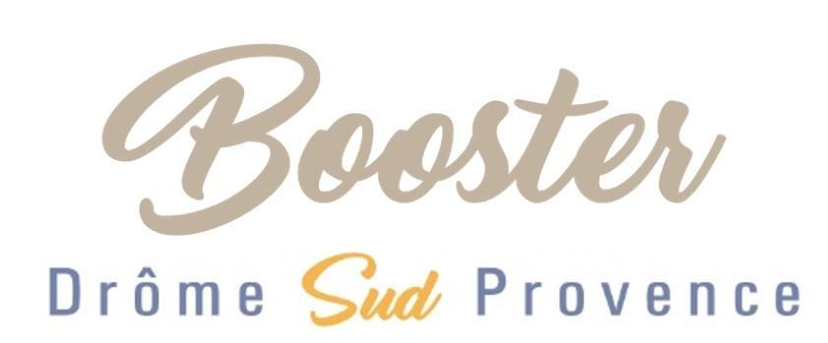

Formulaire de candidature
du dispositif BOOSTER Drôme Sud Provence

Organisateur : Communauté de Communes Drôme Sud Provence

Les candidats sont invités à nous adresser en annexe leur PITCH de présentation du projet (un minimum de 5 slides ou 2 pages de texte) et tous documents qu’ils jugeront utiles à l’évaluation de leur projet.

Document annexe : règlement de l’appel à projets « Booster Drôme Sud Provence »

Formulaire renseigné en date du : Cliquez ou appuyez ici pour entrer une date.

Présentation du candidat :
Nom : Cliquez ou appuyez ici pour entrer du texte.
Prénom : Cliquez ou appuyez ici pour entrer du texte.
Adresse : Cliquez ou appuyez ici pour entrer du texte.
Ville et Code Postal : Cliquez ou appuyez ici pour entrer du texte.
Email : Cliquez ou appuyez ici pour entrer du texte.
Téléphone : Cliquez ou appuyez ici pour entrer du texte.

Formation :
Niveau de formation : Choisissez un élément.
Domaine de formation : Cliquez ou appuyez ici pour entrer du texte.

Situation professionnelle actuelle :
Cliquez ou appuyez ici pour entrer du texte.

Etes-vous à plein temps sur le projet ? Oui ☐ Non ☐
Si non, précisez : Cliquez ou appuyez ici pour entrer du texte.

Entreprise déjà créée ? Oui ☐ Non ☐
Si oui, précisez :
Nom de l’entreprise : Cliquez ou appuyez ici pour entrer du texte.
Date de création : Cliquez ou appuyez ici pour entrer une date.
Adresse : Cliquez ou appuyez ici pour entrer du texte.
Numéro SIREN : Cliquez ou appuyez ici pour entrer du texte.
Secteur d’activité : Cliquez ou appuyez ici pour entrer du texte.
Chiffre d’affaires des trois derniers bilans :
N-1 : Cliquez ou appuyez ici pour entrer du texte.
N-2 : Cliquez ou appuyez ici pour entrer du texte.
N-3 : Cliquez ou appuyez ici pour entrer du texte.
Nombre de salariés : Cliquez ou appuyez ici pour entrer du texte.
Site internet / Facebook : Cliquez ou appuyez ici pour entrer du texte.

Description du projet :
Les candidats sont invités à nous adresser en annexe leur PITCH de présentation du projet (un minimum de 5 slides ou 2 pages textes) et tous documents qu’ils jugeront utiles à l’évaluation de leur projet.

Intitulé du projet : Cliquez ou appuyez ici pour entrer du texte.
Secteur d’activité : Cliquez ou appuyez ici pour entrer du texte.
Présenter l'équipe du projet : Cliquez ou appuyez ici pour entrer du texte.
Résumez votre idée / projet en présentant concrètement la solution et la nature de l’innovation proposée :
Cliquez ou appuyez ici pour entrer du texte.

Votre projet a-t-il déjà bénéficié d’un accompagnement ou d’un financement par un tiers extérieur ? Oui ☐ Non ☐

Si oui, précisez la nature de l’accompagnement dont vous avez bénéficié (incubateur, prix, financement, conseils privés, étude de marché, étude de faisabilité, prêt d’honneur…) : Cliquez ou appuyez ici pour entrer du texte.

A quel niveau de maturité estimez-vous le projet que vous présentez au dispositif Booster : Cliquez ou appuyez ici pour entrer du texte.
Moyens actuels à disposition pour le projet (personnel, matériel, financier, partenaires) :
Cliquez ou appuyez ici pour entrer du texte.

Le marché cible :
Qui seront les utilisateurs / bénéficiaires / client potentiels de la solutions / du projet que vous proposez ?
Cliquez ou appuyez ici pour entrer du texte.

A quel(s) besoin(s) ou problématique(s) répond votre offre / votre projet ? Quels sont les problèmes essentiels que votre solution permet de résoudre ?
Cliquez ou appuyez ici pour entrer du texte.

Avez-vous d’ores et déjà identifié d’éventuels concurrents dans votre secteur d’activité :
Cliquez ou appuyez ici pour entrer du texte.

Lien du projet avec les thématiques du Booster Intelligence Artificielle et Transition écologique et énergétique :

Décrivez votre vision de la façon dont votre projet s'inscrit dans la dynamique des projets Booster autour de l’Intelligence Artificielle et de la transition ?
Cliquez ou appuyez ici pour entrer du texte.

Dans quelle mesure le projet vise-t-il un impact environnemental ?
Cliquez ou appuyez ici pour entrer du texte.

Dans quelle mesure le projet vise-t-il un impact en termes d’organisation du travail ?
Cliquez ou appuyez ici pour entrer du texte.
Sur quelles bases techniques et scientifiques s’appuient votre projet ?
Cliquez ou appuyez ici pour entrer du texte.

Comment avez-vous connu l’appel à projets BOOSTER DRÔME SUD PROVENCE ?
Cliquez ou appuyez ici pour entrer du texte.

Pourquoi souhaitez-vous l’intégrer et avez-vous identifié des axes prioritaires sur lesquels vous souhaitez être accompagnés ?
Cliquez ou appuyez ici pour entrer du texte.

